第三届全国工业和信息化技术技能大赛
——工业互联网创新应用赛项
实践操作

命

题

方

案

2025年9月

一、命题原则
根据第三届全国工业和信息化技术技能大赛——工业互联网创新应用赛项技术方案中实践操作竞赛范围，将竞赛内容细化到每个考核点，细化后根据技术方案中评分细则和对应考核点进行命题。实践操作样题见附件。在正式实践操作竞赛题目中，职工组对于融合组网任务，涉及的组网复杂度更高；对于工业数据采集、工业互联网平台及安全配置、工业APP开发任务，职工组开发的工业APP复杂度更高；对于工业互联网系统诊断与维护任务，职工组涉及的故障种类更多，故障排除难度更大。
二、实践操作考核点及对应分值表
表1 实践操作竞赛考核点及对应分值表
任务名称 | 评分要点 |  | 分值
融合组网 | 工业网络设备安装 | 完成工业交换机安装、配置与网络接线。 | 20
融合组网 | 工业网络设备安装 | 完成工业无线接入点AP安装、网络接线。 | 20
融合组网 | 工业网络设备安装 | 完成工业无线客户端安装、网络接线。 | 20
融合组网 | 工业网络设备安装 | 完成环境传感器安装、网络接线。 | 20
融合组网 | 工业网络设备安装 | 完成工业网关安装、网络接线。 | 20
融合组网 | 工业网络设备配置 | 完成设备工业无线接入点AP的通讯配置。 | 20
融合组网 | 工业网络设备配置 | 完成设备工业无线客户端的通讯配置。 | 20
融合组网 | 工业网络设备配置 | 完成设备环境传感器的通讯配置。 | 20
融合组网 | 工业网络设备配置 | 完成设备工业网关的通讯配置。 | 20
融合组网 | 工业以太网、现场总线、工业无线网络融合组网 | 完成远程IO通讯配置。 | 20
融合组网 | 工业以太网、现场总线、工业无线网络融合组网 | 完成协议转换网关通讯配置。 | 20
融合组网 | 工业以太网、现场总线、工业无线网络融合组网 | 完成设备融合组网，实现工业网关采集设备数据。 | 20
标识解析应用集成 | 工业生产现场标识设备（RFID）安装与配置 | 完成RFID设备安装。 | 18
标识解析应用集成 | 工业生产现场标识设备（RFID）安装与配置 | 完成RFID设备配置。 | 18
标识解析应用集成 | 标识设备、工控系统、工业互联网平台互联集成 | 完成生产过程数据和RFID药瓶编号数据到数据库表。 | 18
工业数据采集、工业互联网平台及安全配置、工业APP开发 | 工业网关配置、工业互联网平台及安全配置 | 完成设备PLC与工业网关间的通讯配置。 | 40
工业数据采集、工业互联网平台及安全配置、工业APP开发 | 工业网关配置、工业互联网平台及安全配置 | 完成工业网关与工业互联网平台间的 OPC UA通讯配置。 | 40
工业数据采集、工业互联网平台及安全配置、工业APP开发 | 工业网关配置、工业互联网平台及安全配置 | 完成工业防火墙配置。 | 40
工业数据采集、工业互联网平台及安全配置、工业APP开发 | 工业数据采集和工业APP开发 | 完成机器视觉模块配方功能开发。 | 40
工业数据采集、工业互联网平台及安全配置、工业APP开发 | 工业数据采集和工业APP开发 | 完成视觉检测模块检测方案切换。 | 40
工业数据采集、工业互联网平台及安全配置、工业APP开发 | 工业数据采集和工业APP开发 | 完成设备看板上的能源数据可视化开发。 | 40
工业数据采集、工业互联网平台及安全配置、工业APP开发 | 工业数据采集和工业APP开发 | 完成启动、停止、复位控制按钮开发。 | 40
工业数据采集、工业互联网平台及安全配置、工业APP开发 | 工业数据采集和工业APP开发 | 完成设备运行状态数据可视化开发。 | 40
工业数据采集、工业互联网平台及安全配置、工业APP开发 | 工业数据采集和工业APP开发 | 完成设备连接状态数据可视化开发。 | 40
工业数据采集、工业互联网平台及安全配置、工业APP开发 | 工业数据采集和工业APP开发 | 完成设备生产过程数据可视化开发。 | 40
工业数据采集、工业互联网平台及安全配置、工业APP开发 | 工业数据采集和工业APP开发 | 完成快捷下单功能开发。 | 40
工业互联网系统诊断与维护 | 设备与网络故障诊断与排查 | 完成触摸屏网络故障排查。 | 20
工业互联网系统诊断与维护 | 设备与网络故障诊断与排查 | 完成加盖机构运行故障排查。 | 20
工业互联网系统诊断与维护 | 工业应用维护 | 完成设备维修记录表开发。 | 20
工作组织与管理 | 空间管理 | 工作台、地面等保持整洁。 | 2
总分 |  |  | 100

附件：第三届全国工业和信息化技术技能大赛——工业互联
网创新应用赛项实践操作样题

附件：

第三届全国工业和信息化技术技能大赛

——工业互联网创新应用赛项实践操作样题

模块一 融合组网

1.工业网络设备安装
请根据图1、图2、图3、图4、图5的布局图、接线图与网络图，完成设备交换机（编号LAN1）、工业无线接入点AP（编号AP21）、工业无线客户端（编号KH1）、传感器（编号HJ1）、工业网关（编号WG1）等设备安装与接线。
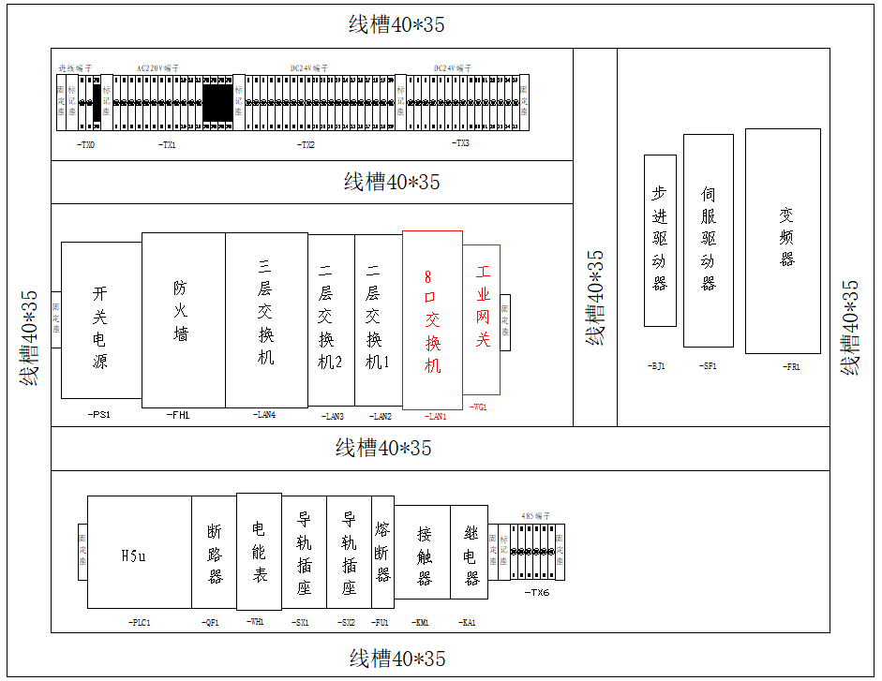
图1 设备挂板布局图
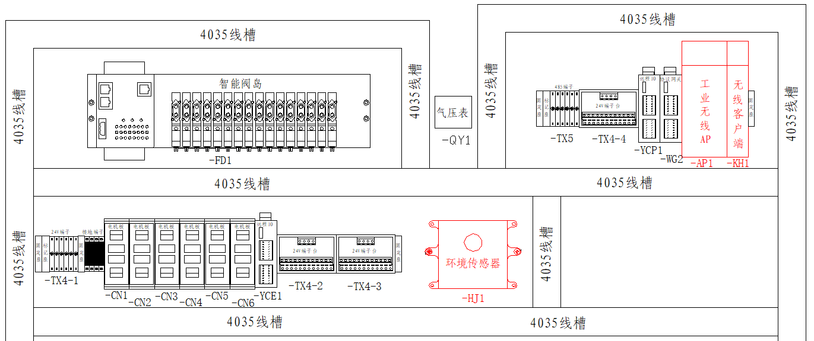
图2 设备桌面电气元件布局图
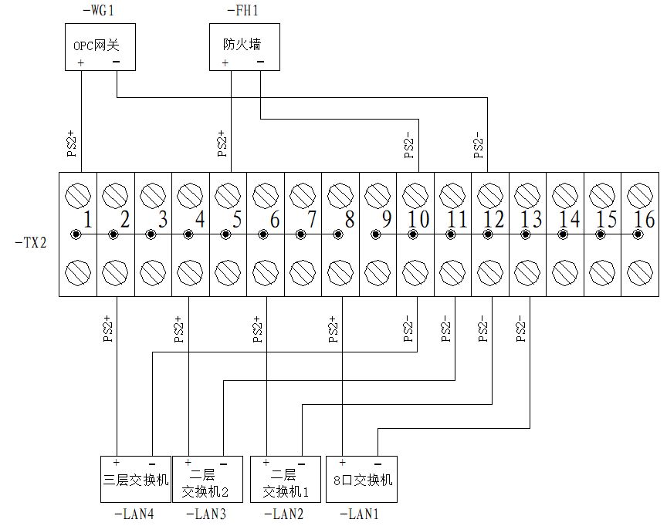
图3 设备接线图1
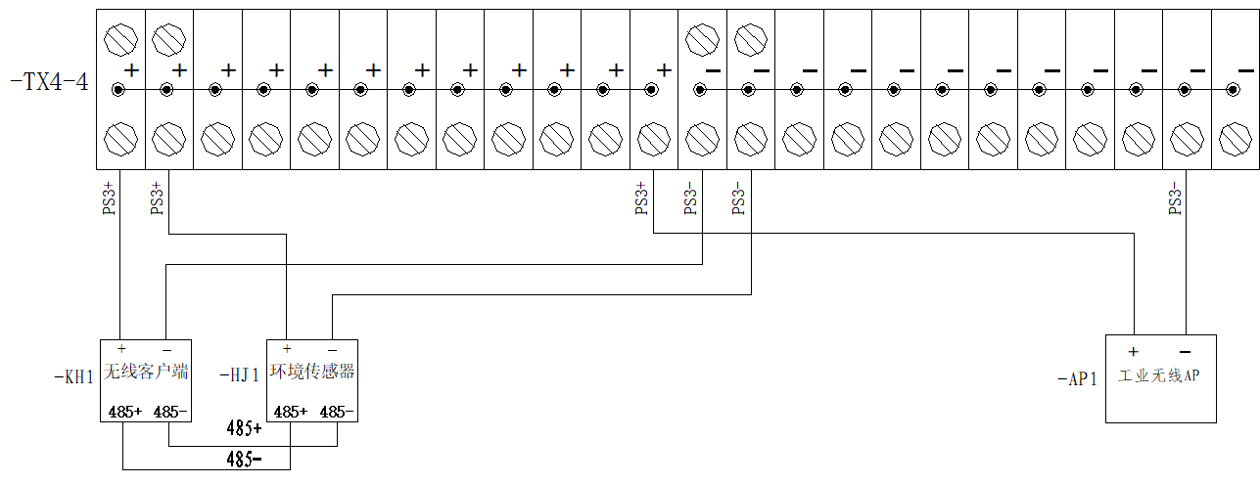
图4 设备接线图2
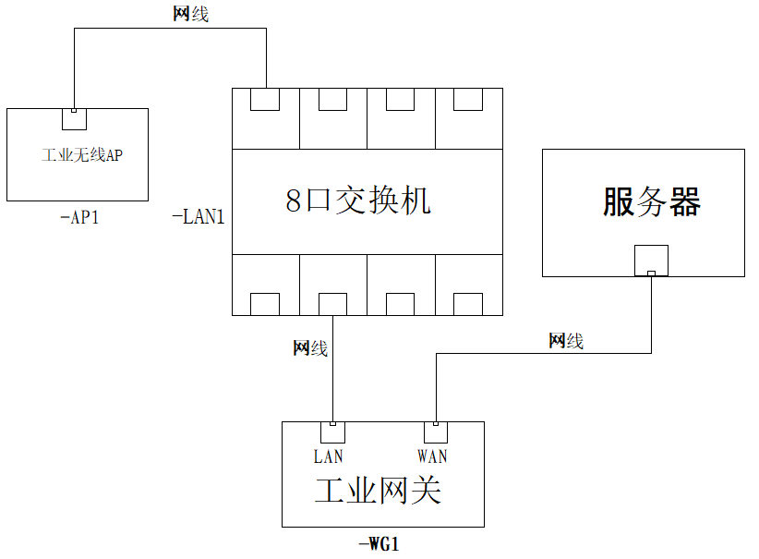
图5 设备网络连接图

2.工业网络设备配置
根据任务要求和相关参数，参照表1、表2完成设备工业无线接入点AP（编号AP21）、工业无线客户端（编号KH1）、环境传感器（编号HJ1）、工业网关（编号WG1）的通讯配置。提示说明：无线接入点AP（编号AP21）和工业无线客户端（编号KH1）需要配套使用，环境传感器（编号HJ1）通过串口与工业无线客户端连接。
表1 设备IP地址分配表
序号 | 名称 | IP地址 | 备注
1 | PLC1 | 192.168.1.51
2 | 触摸屏 | 192.168.1.52
3 | 工业无线接入点AP | 192.168.1.53
4 | 工业无线客户端 | 192.168.1.54
5 | RFID读写器 | 192.168.1.55
6 | 视觉传感器 | 192.168.1.56
7 | 工业 网关 （LAN） | 192.168.1.63
7 | 工业 网关 （WAN） | 192.168.100.**
表2 设备RS485通讯配置参数表
序号 | 名称 | 站号 | 波特率 | 数据位 | 奇偶位 | 停止位
一 | 环境数据无线通讯采集
1 | 工业无线客户端 | / | 9600 | 8位 | 无 | 1位
2 | 环境传感器 | 1 | 9600 | 8位 | 无 | 1位
二 | 设备数据RS485通讯采集
1 | PLC1 | / | 9600 | 8位 | 无 | 1位
2 | 电能表 | 1 | 9600 | 8位 | 无 | 1位
3 | 变频器 | 2 | 9600 | 8位 | 无 | 1位
4 | 振动传感器 | 3 | 9600 | 8位 | 无 | 1位
5 | 气压表 | 4 | 9600 | 8位 | 无 | 1位

3.工业以太网、现场总线、工业无线网络融合组网
根据任务要求和相关参数，参照图6完成设备融合组网。完成远程IO（编号YCP1）、协议转换网关（编号WG2）通讯配置，结合任务2的工业无线网络配置，实现工业网关采集设备数据。
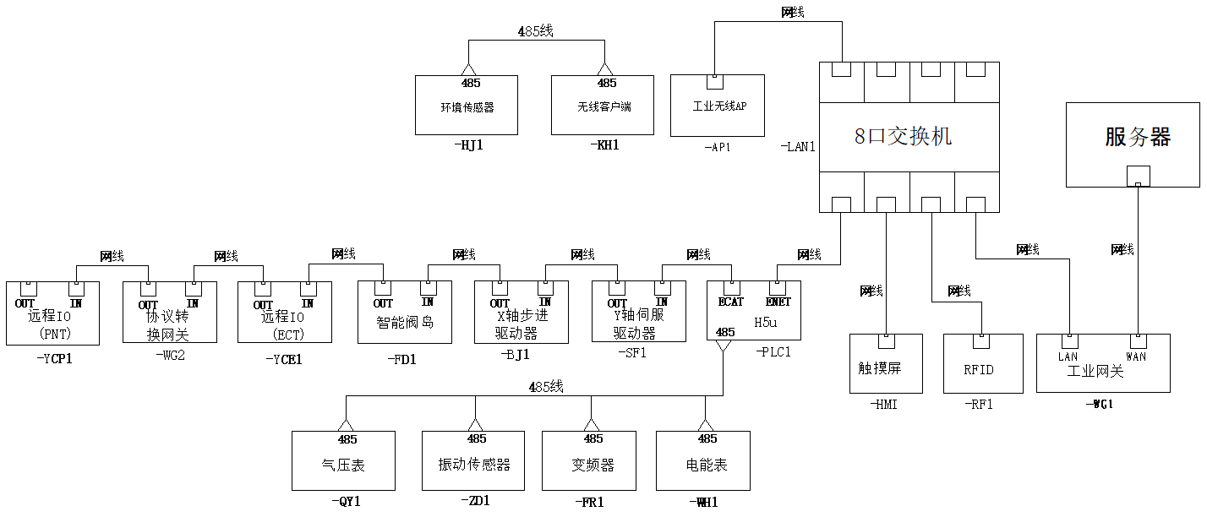
图6 设备多网络连接图

表 3 智能阀岛IO分配表
序号 | 软件名称 | 功能描述 | 硬件接线
1 | X101 | 废品到位检测 | -FD1:I0:1
2 | X102 | 搬运位检测 | -FD1:I0:2
3 | X103 | 废品推料后限 | -FD1:I0:3
4 | X104 | 瓶盖旋紧检测 | -FD1:I0:4
5 | X105 | 搬运左限（Y轴） | -FD1:I0:5
6 | X106 | 搬运右限（Y轴） | -FD1:I0:6
7 | X107 | 左右原点（Y轴） | -FD1:I0:7
8 | X110 | 搬运前限（X轴） | -FD1:I1:0
9 | X111 | 搬运后限（X轴） | -FD1:I1:1
10 | X112 | 前后原点（X轴） | -FD1:I1:2
11 | X113 | 搬运上限 | -FD1:I1:3
12 | X114 | 搬运下限 | -FD1:I1:4
13 | Y100 | 空瓶皮带电机 | -FD1:Q0:0
14 | Y101 | 填装皮带电机 | -FD1:Q0:1
15 | Y102 | 加盖皮带电机 | -FD1:Q0:2
16 | Y103 | 拧盖电机 | -FD1:Q0:3
17 | Y104 | 仓储皮带电机 | -FD1:Q0:4
18 | Y105 | 废料皮带电机 | -FD1:Q0:5
19 | Y110 | 推料气缸A | -FD1:Q1:0
20 | Y111 | 推料气缸B | -FD1:Q1:1
21 | Y112 | 上料旋转气缸 | -FD1:Q1:2
22 | Y113 | 上料升降气缸 | -FD1:Q1:3
23 | Y114 | 上料定位气缸 | -FD1:Q1:4
24 | Y115 | 仓储夹爪气缸 | -FD1:Q1:5
25 | Y116 | 废品推料气缸 | -FD1:Q1:6
26 | Y117 | 仓储夹爪升降气缸 | -FD1:Q1:7
27 | Y120 | 拧盖升降气缸 | -FD1:Q1:8
28 | Y121 | 拧盖定位气缸 | -FD1:Q1:9
29 | Y122 | 加盖升降气缸 | -FD1:Q1:10
30 | Y123 | 加盖伸缩气缸 | -FD1:Q1:11
31 | Y124 | 加盖定位气缸 | -FD1:Q1:12
32 | Y125 | 上料吸盘 | -FD1:Q1:13
表4 远程IO YCE1分配表
序号 | 软件名称 | 功能描述 | 硬件接线
1 | X120 | 上料检测 | -YCE1:IN1
2 | X121 | 白色检测 | -YCE1:IN2
3 | X122 | 蓝色检测 | -YCE1:IN3
4 | X123 | 红色检测 | -YCE1:IN4
5 | X124 | 料筒A检测 | -YCE1:IN5
6 | X125 | 料筒B检测 | -YCE1:IN6
7 | X126 | 颗粒到位检测 | -YCE1:IN7
8 | X127 | 定位气缸后限 | -YCE1:IN8
9 | X130 | 升降气缸上限 | -YCE1:IN9
10 | X131 | 升降气缸下限 | -YCE1:IN10
11 | X132 | 填装限位 | -YCE1:IN11
12 | X133 | 推料A前限 | -YCE1:IN12
13 | X134 | 推料B前限 | -YCE1:IN13
14 | X135 | 旋转气缸左限位 | -YCE1:IN14
15 | X136 | 旋转气缸右限位 | -YCE1:IN15
16 | X137 | 填装位检测 | -YCE1:IN16
17 | X140 | 瓶盖料筒检测 | -YCE1:IN17
18 | X141 | 加盖位检测 | -YCE1:IN18
19 | X142 | 拧盖位检测 | -YCE1:IN19
20 | X143 | 加盖前限 | -YCE1:IN20
21 | X144 | 加盖后限 | -YCE1:IN21
22 | X145 | 加盖上限 | -YCE1:IN22
23 | X146 | 加盖下限 | -YCE1:IN23
24 | X147 | 加盖定位后限 | -YCE1:IN24
25 | X150 | 拧盖定位后限 | -YCE1:IN25
26 | X151 | 拧盖上限 | -YCE1:IN26

模块二 标识解析应用集成

1.工业生产现场标识设备（RFID）安装与配置
根据任务要求和相关参数，参照图7完成RFID设备安装与配置。
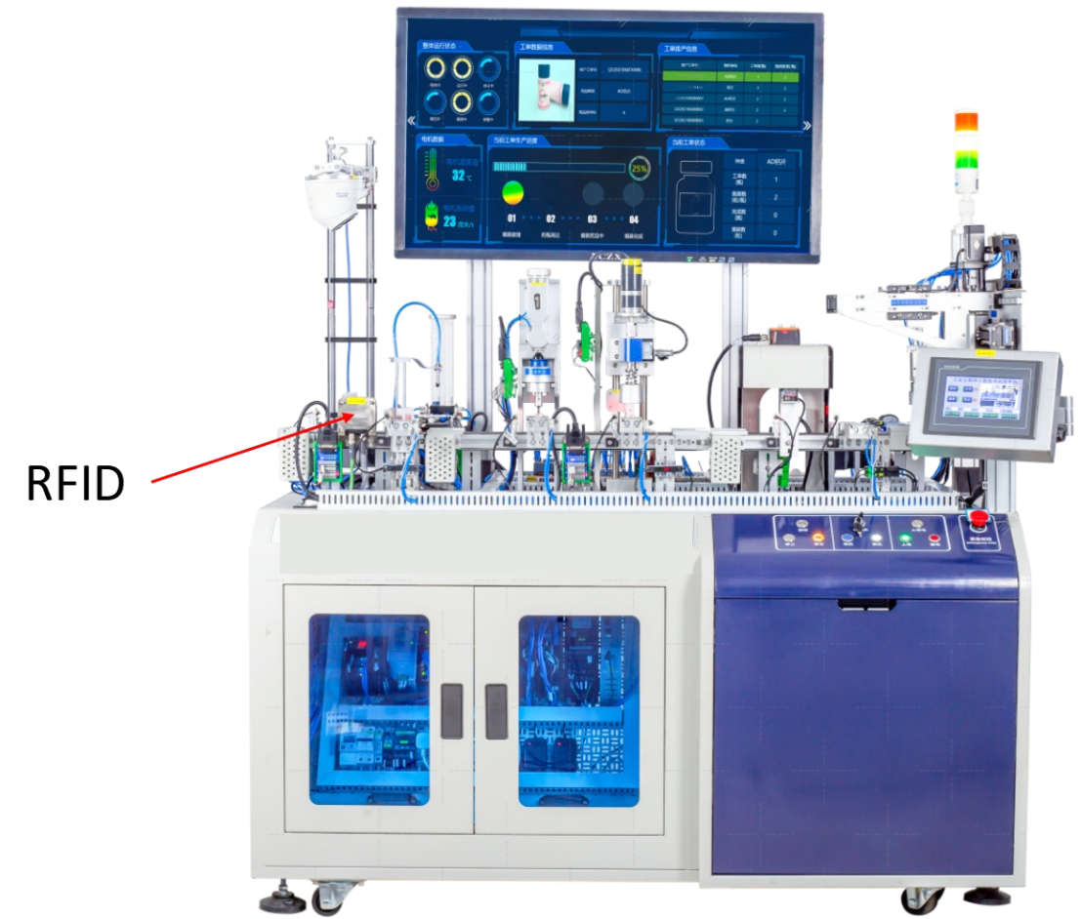
图7 RFID安装位置图
提示说明：RFID读写器（编号RF1）：型号RF30，读取物料瓶标识信息，用于物料瓶信息识别追踪，TCP/IP通讯。

2.标识设备、工控系统、工业互联网平台互联集成
根据表5标识解析数据，结合标识解析设备、工业控制系统网络，配置工业网关通讯和数据配置，实现工业互联网平台采集标识解析数据。参考表6编写代码，实现采集存储到数据库，并绑定生产过程数据和RFID药瓶编号数据。关联相关数据，实现数据可视化。
表5 标识解析数据
序号 | PLC变量 | 功能 | 网关变量名TagID
1 | M208 | 填装就绪 | tag0100_0
2 | M209 | 药瓶到达 | tag0100_1
3 | M210 | 填装药品中 | tag0100_2
4 | M211 | 填装完成 | tag0100_3
5 | M214 | 循环选料中 | tag0100_6
6 | D105 | 药瓶编号 | tag0105
表6 条码信息表（BarCodeInfo）结构
序号 | 属性code | 属性name | 数据类型 | 长度 | 备注
1 | _id |  | Long | 不涉及
2 | mfgOrderCode | 生产订单 | String | 50
3 | material | 物料 | String | 30
4 | barCode | 条码 | String | 50
5 | qty | 订单瓶数量 | Decimal | 24
6 | secondQty | 单瓶颗粒数量 | Decimal | 24
7 | carrier | RFID（药瓶编号） | String | 30
8 | processStatus | 过程状态 | String | 30
9 | step | 步骤 | String | 30
10 | actualQty | 实际填装数量 | Integer | 不涉及
11 | frequency | 运行频率 | Decimal | 24
12 | matTime | 选料时间 | Decimal | 24
13 | isKltz | 是否经过颗粒填装 | Boolean | 不涉及
14 | isJgng | 是否经过加盖拧盖 | Boolean | 不涉及
15 | isZnwl | 是否经过智能物流 | Boolean | 不涉及
16 | barCodeStatus | 条码状态 | String | 50
17 | customer | 客户 | String | 30
18 | processRoute | 工艺路线 | String | 30
19 | factory | 工厂 | String | 50
20 | mfgLine | 工作中心 | String | 30
21 | orderTime | 下单时间 | Datetime | 不涉及
22 | startTime | 生产时间 | Datetime | 不涉及
23 | finishDate | 完工时间 | Datetime | 不涉及
24 | atQty | 生产数量 | Integer | 不涉及
25 | orderDescription | 订单描述 | String | 50
26 | stepTimeA | 瓶子到达时间 | Datetime | 不涉及
27 | stepTimeB | 填装完成时间 | Datetime | 不涉及
28 | stepTimeC | 加盖完成时间 | Datetime | 不涉及
29 | stepTimeD | 拧盖完成时间 | Datetime | 不涉及
30 | stepTimeE | 入库时间 | Datetime | 不涉及
31 | stepTimeF | 入库完成时间 | Datetime | 不涉及
32 | equipment | 设备号 | String | 30

模块三 工业数据采集、工业互联网平台及安全配置、工业APP开发

1.工业网关配置和工业互联网平台配置
根据任务要求和相关参数，参照表7、表8完成设备PLC与工业网关间的通讯配置，完成工业网关与工业互联网平台间的OPC UA通讯配置。
表7 产线设备与网关通讯信号表（网关写入PLC数据）
序号 | PLC变量 | 功能 | 网关变量名TagID
1 | M300 | 联机启动 | tag0120_8
2 | M301 | 联机停止 | tag0120_9
3 | M302 | 联机复位 | tag0120_10
4 | M308 | 下单完成 | tag0120_0
5 | D122 | 药品种类 | tag0122
6 | D124 | 药品序列号 | tag0124
7 | D126 | 订单是否完成标识 | tag0126
8 | D128 | 客户订单号 | tag0128
9 | D130 | 药品批号 | tag0130
10 | D132 | 批号药品数量 | tag0132
11 | D134 | 当前批号药品数量（瓶） | tag0134
12 | D136 | 产品类型钙片（白色药品） | tag0136
12 | D136 | 产品类型高钙片（蓝色药品） | tag0136
12 | D136 | 产品类型AD钙片（红色药品） | tag0136
13 | D138 | 单瓶填装颗粒数 | tag0138
14 | D140 | 消除药瓶缺料报警 | tag0140
15 | D142 | 选料电机运行频率(0-50) | tag0142
表8 视觉检测模块与网关通讯信号表（网关读取PLC数据）
序号 | PLC变量 | 功能 | 网关变量名TagID
1 | M200 | 运行状态 | tag0100_8
2 | M201 | 停止状态 | tag0100_9
3 | M202 | 正在复位 | tag0100_10
4 | M203 | 复位完成 | tag0100_11
5 | M204 | 报警状态 | tag0100_12
6 | M205 | 联机状态 | tag0100_13
7 | M206 | 急停状态 | tag0100_14
8 | M1216 | 瓶盖检测蓝色 | tag0601_0
9 | M1217 | 瓶盖检测白色 | tag0601_1
10 | M1218 | 外观检测合格 | tag0601_2
11 | M1219 | 外观检测不合格 | tag0601_3
12 | M1222 | 瓶盖拧紧检测合格 | tag0601_6
13 | M1223 | 瓶盖拧紧检测不合格 | tag0601_7
14 | D602 | 不合格品数 | tag0602
15 | D603 | 合格品数 | tag0603
16 | D604 | 药瓶编号 | tag0604
17 | D606 | 检测完成数 | tag0606
18 | D608 | 气压检测值 | tag0608
19 | D619 | 1600=智能I/O通讯故障-Er1600 | tag0619
19 | D619 | 1601=视觉相机通讯故障-Er1601 | tag0619
19 | D619 | 1602=扭力传感器通讯故障-Er1602 | tag0619

2.工业数据采集和工业APP开发
参照图8完成机器视觉模块检测功能开发，实现在工业互联网平台界面根据需求控制视觉检测模块切换检测方案；检测功能包含颜色检测、外观检测、有无瓶盖检测、综合检测。
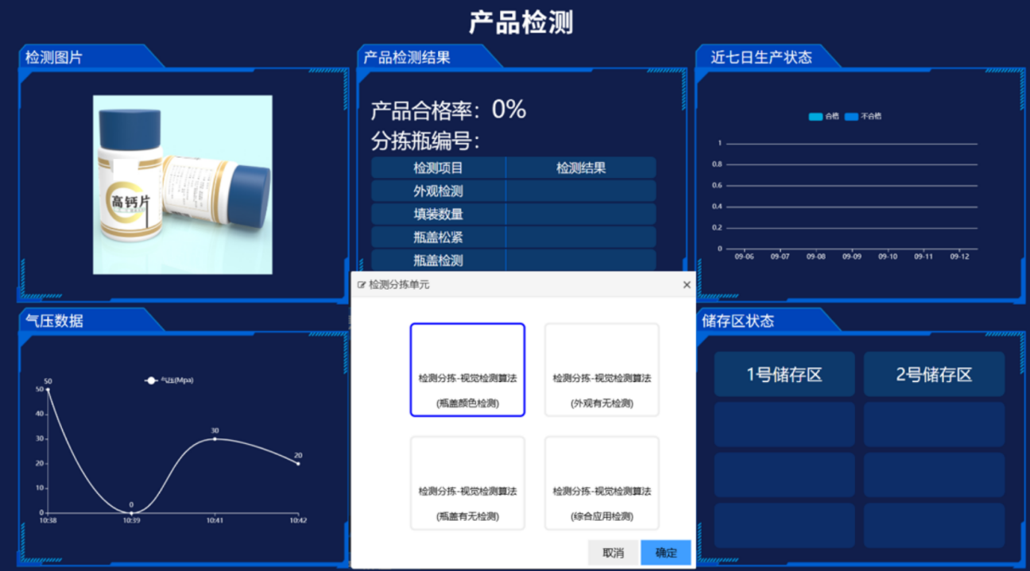
图8 视觉模块检测功能界面
参照图9完成设备生产看板APP开发。在工业互联网平台新建模块，在模块下“看板”功能，完成设备看板上的能源数据、启动、停止、复位控制按钮、设备运行状态、设备连接状态、数据采集列表、快捷下单功能的可视化界面开发和脚本程序编写。

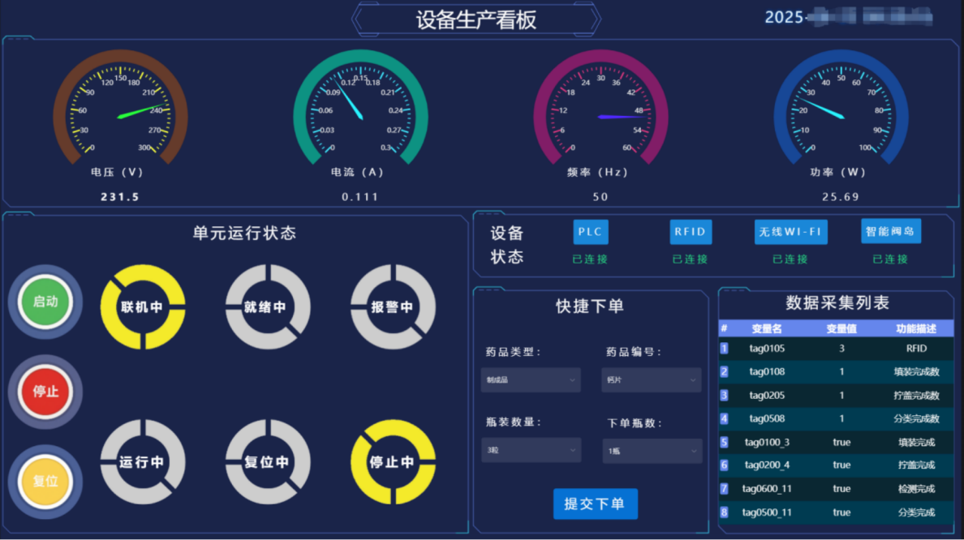
图9 看板界面

模块四 工业互联网系统诊断与维护

1.设备与网络故障诊断与排查
设备出现触摸屏界面数据无法实时更新、加盖机构不能控制等故障。请根据任务描述检查设备网络、硬件设备、配置参数与系统程序，参照表1 设备IP地址分配表、表3 智能阀岛IO分配表、表4远程IO YCE1分配表、表10 PLC（编号：PLC1）的IO信号分配表诊断分析故障原因，填写表9故障表并排除故障。
表9 故障排查表
序号 | 故障点 | 排除措施
1
2
3
4

表10 PLC（编号：PLC1）的IO信号分配表
序号 | 软元件名称 | 功能描述 | 硬件接线
1 | X0 | 启动按钮 | -PLC1:X0
2 | X1 | 停止按钮 | -PLC1:X1
3 | X2 | 复位按钮 | -PLC1:X2
4 | X3 | 联机按钮 | -PLC1:X3
5 | Y0 | 启动指示灯 | -PLC1:Y0
6 | Y1 | 停止指示灯 | -PLC1:Y1
7 | Y2 | 复位指示灯 | -PLC1:Y2

2.工业应用维护
请在工业互联网平台开发设备维修记录表，便于检修人员在工业互联网平台录入设备维修记录。设备维修记录表支持条件查询、新增、编辑、删除；设备维修记录内容包括维修人员、设备、开始时间、结束时间、故障类别、维修方案、维修状态。
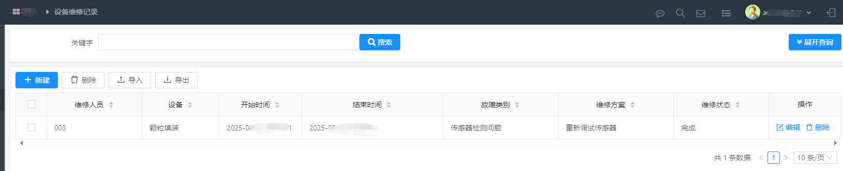
图10 设备维修记录表

